卫生计生工作简报
（GS）简字011号

2017年第5期（总第47期）

姑苏区、保护区卫生和计划生育局编 2017年5月31日

目 录

【重点工作】
卫计局党委紧扣“四个到位”扎实推进“六个一”走访活动
区卫计局三措并举切实把文明城市建设工作推向纵深
【动态简讯】
●工作动态
姑苏区启动50-64周岁流动人口妇女“两癌”筛查工作
姑苏区多举措严防学校诺如病毒疫情
姑苏区全面提升人口信息“两率”
姑苏区2017年无偿献血量超出指导性计划24.1%
●工作简讯

【重点工作】
卫计局党委紧扣“四个到位”扎实推进“六个一”走访活动
党员“六个一”走访活动是深入贯彻省市区党代会精神具体举措，区卫计局党委高度重视，紧扣“四个到位”，扎实推进系统“六个一”走访活动向深层次发展。
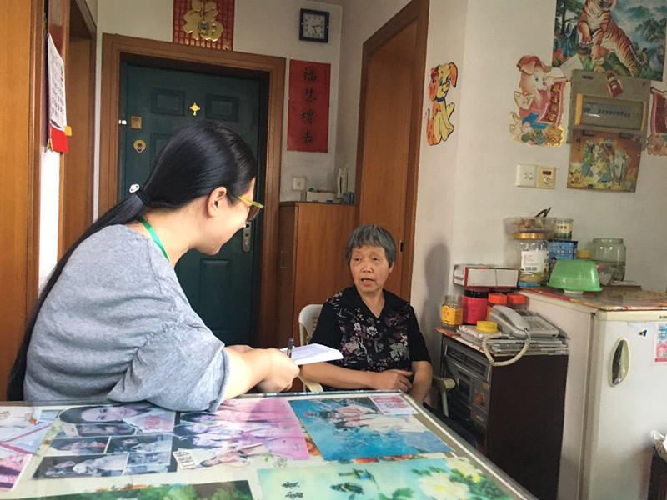
一是思想认识到位。多次召开基层党组织负责人部署研究及推进会，各支部也分别召开党员大会，进一步提高认识、统一思想，确保广大党员充分认识走访的政治意义，确保广大党员切实带着感情下基层，带着真心帮助企业、群众解决实际困难，着力消除各种认识误区，切实肩负起为民服务宗旨。
二是组织领导到位。局党委切实将此项工作作为当前一项重中之重的中心工作来抓，结合系统实际，加强协调、周密部署，确保工作、责任和目标到位。一把手书记亲自抓，分管领导具体抓进度、抓实效、抓具体，局班子成员率先开始走访活动，为全系统的走访活动摸路子找方法、引好路带好头。
三是工作举措到位。局及各基层党组织负责人及时主动与走访社区进行对接，做好走访对象的相关信息收集，确保居民不漏一户、企业不漏一家，为走访工作打下坚实的基础。针对走访对象的实际情况进行科学编组，注重老同志与年轻同志、男同志与女同志、本地同志与新苏州同志的搭配，形成工作合力，确保走访的效率。针对百姓走访中提出卫生计生系统的问题和困难，要求在合法合规的前提下三天内必须协调解决，对一时解决不了的要说明原因做好解释。目前共走访了1610户，完成率36%，摸排梳理出问题与困难266个，其中现场解决210个。
四是检查督导到位。成立了以纪委书记为组长的走访工作检查督导组，加强对全局走访活动的督查和指导，及时了解掌握各单位活动开展情况，实行跟踪督导，突出群众满意目标，制定检查考核方案，按照分级负责的原则，对各单位组织开展活动情况进行集中检查考核，并组织开展群众回访评议，然后将检查考核情况和群众满意度结果上报局党委，通报相关单位。
区卫计局三措并举切实把文明城市建设工作推向纵深
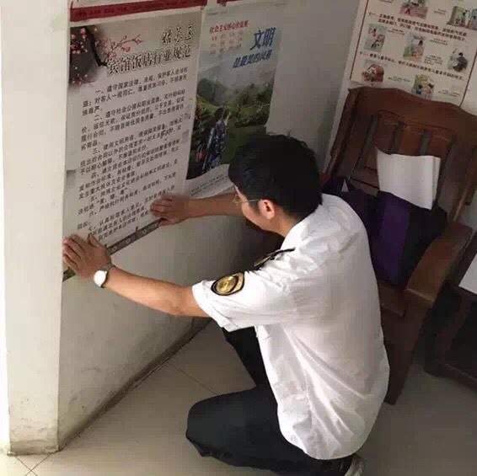
姑苏区2017年全国文明城市建设工作推进会召开以后，区卫计局高点站位，把文明城市建设当作一项重要政治任务来抓，周密部署、明确职责、严格落实，聚焦重点难点，聚焦群众关切，举全系统之力合力攻坚，形成了主要领导亲自抓、分管领导具体抓、系统全员协同抓的生动局面，打响了全国文明城市建设“攻坚行动”。
一、重部署，明职责，凝聚攻坚合力。针对文明城市建设工作点多、面广、时间紧、任务重的特点,为确保按时高标准完成，区卫计局召开会议，明确具体任务、工作标准、完成时限。明确各医疗卫生单位一把手是文明城市建设第一责任人，要求严格对照卫生计生的相关分解任务，亲自研究部署、亲自组织推动，切实把文明城市建设工作抓在手上、落到实处。
二、盯关键，压责任，务求重点突破。区发证星级以上宾馆的监管和社区卫生服务机构的科普宣传是文明城市建设重点，区卫计局及时将任务分解到位。结合公共场所日常监督执法检查和专项检查，督促管理相对人落实整改措施，指导经营单位做好各项基础工作。结合卫生行政许可，督促新开单位落实创建要求。要求各社区卫生服务机构强化健康知识宣导，及时更新宣传材料，确保营造良好的文明城市建设氛围。
三、强督导，抓落实，确保整改实效。区卫计局以“敢较真、做实活、见实效”为出发点、落脚点和着力点，建立督查机制，把创建工作纳入绩效管理考核。定期随机对各地段的单位进行抽查，及时发现问题，帮助、督促片区责任单位改进、提高工作，促进了各项工作任务落实到位。
【工作动态】
姑苏区启动50-64周岁流动人口妇女“两癌”筛查工作
为进一步推进流动人口基本公共卫生计生服务均等化，提高姑苏区流动人口妇女宫颈癌和乳腺癌（简称“两癌”）的早诊早治率，降低“两癌”死亡率，提高广大流动人口妇女健康水平，自2017年5月上旬开始，姑苏区将对辖区内居住满1年的50-64周岁流动人口妇女开展“两癌”筛查和防治工作。
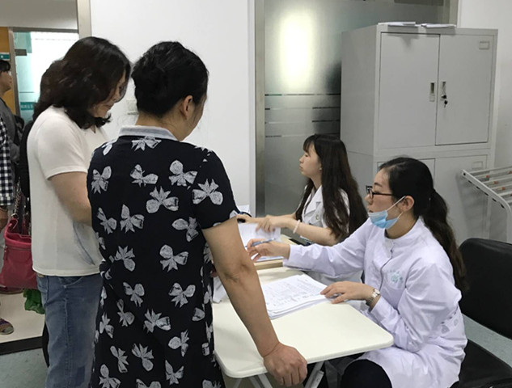
经统计本次筛查目标人群约有2000人，主要是在姑苏区居住满1年的50-64周岁流动人口妇女，在自愿签署《知情同意书》的基础上，到定点社区卫生服务机构进行集中筛查。对接受检查的流动人口妇女均进行妇科检查和液晶基层细胞薄片检查（TCT检查），对TCT检查结果可疑或阳性者将转上级医疗机构进一步诊治。
开展流动人口妇女“两癌”筛查和防治工作意义在于：一是通过筛查，总结工作经验，积极探索适合我区流动人口妇女健康促进服务模式，逐步建立健康促进防治长效机制；二是流动人口和户籍人口妇女“两癌”筛查工作高度融合，提高区域内目标人群参检率，进一步提升姑苏区基层医疗机构和保健人员的技术服务水平；三是开展流动人口妇女健康知识宣传和普及活动，逐步提高流动人口妇女自我保健意识和“两癌”防治知识知晓率。
姑苏区多举措严防学校诺如病毒疫情
2017年1月份截止目前姑苏区诺如病毒聚集性疫情有所增加，95%以上发生在小学和托幼机构，区疾控中心及时规范处置疫情、控制疫情蔓延和发展。
一是加强疫情监测、及时规范处置。加强对医疗机构报告感染性腹泻的预警与监测，不断提升暴发疫情发生原因的调查能力，各学校或集体单位一旦发现5例以上呕吐腹泻症状的病例及时报告，区疾控中心专业人员第一时间赶至现场调查处置，把疫情控制在萌芽状态。
二是强化部门的沟通与协调。强化卫生与教育部门，以及卫生内部各部门间的协作配合。联合相关部门对中小学及幼儿园等高风险集体单位进行针对性的培训。增强对此类疾病的敏感性，发现聚集性疫情及时和相关疾控部门沟通。
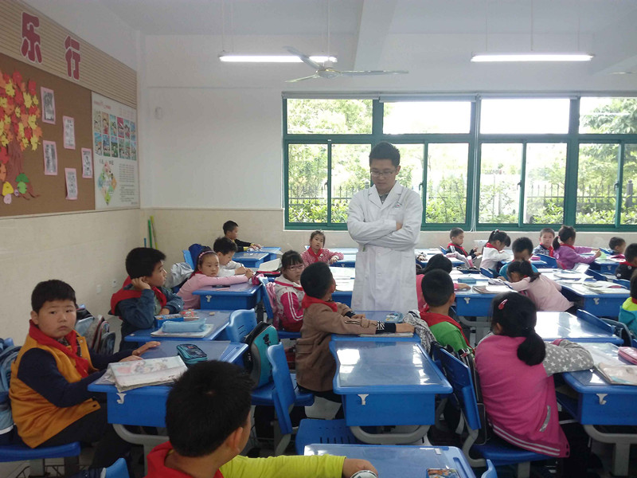
三是强化食品、饮用水管理，防止大规模暴发疫情。食品安全监管部门在疫情流行季节应加大食品卫生监管力度,对存在食品卫生安全隐患的单位要限期整改;学校、托儿所严格把食品进货关,不采购不明来历的食品,不提供生食食品，每半月对饮水机进行清洗消毒,消毒人员必须具各健康合格证;学校落实专人管理饮用水,加强学校自各水管理水源保护与消毒,确保饮用水安全。
四是加大宣传培训，提高防病意识。在诺如病毒高发季节，及时采取多种宣传方式提高公众对疾病的科学认识，加强学校培训，提高教职工、保育员业务素质及传染性疾病防治知识；开展宣传教育，使学生、儿童及家长了解诺如病毒的传播途径和预防方法，强化防范意识加强饮食、饮水及个人卫生管理；开展基层医务人员的病毒性腹泻知识专业培训，以及时发现疫情使病人得到及时、有效治疗。
姑苏区全面提升人口信息“两率”
今年来，姑苏区围绕提升数据库人口信息质量，以省人口和计划生育综合信息平台为依托，量化指标，坚持量与质并举，从数据库信息覆盖率，出生人口统计准确率，个案数据质量达标率三个方面全面提升数据库人口信息水平。
一是数据库信息覆盖率方面，今年以来，坚持两手抓，切实提高数据库信息采集量，一方面以出生信息核对为抓手，做好出生人口信息同步采集入库，新增人口个案1472例，另一方面借助生育服务登记等平台开单服务，提高育龄妇女配偶信息的采集入库量。截至目前，姑苏区户籍人口73.4万，省平台采集人口个案基础信息701323条，数据库信息覆盖率为95.55%；
二是出生人口统计准确率方面，出生人口信息统计按照系统导入信息与电话核对信息双比对原则，准确核实出生人口性别及政策属性等基本情况，并按照统计要求及时完成基础信息“子女”子模块及新生儿建卡等工作，截至目前，核对出生信息1430条，新建新生儿个案信息1333条。出生人口统计准确率达95%以上；三是个案质量达标率方面，据抽样调取数据库信息所做的不完全统计显示，人口基础信息核心的九个关键字段数据项目完整率为99.86%，个案信息逻辑准确率为99.89%，出生信息更新及时率为99.62%，总体个案数据质量达标率为99.79%。
姑苏区2017年无偿献血量超出指导性计划24.1%
年初，市政府下达2017年度无偿献血指导性计划，我区为全年血量870000毫升，3月份以来，在辖区各街道、有关部门的共同努力下，截止到5月26日，我区已提前完成2017年无偿献血指导性计划，其中参与无偿献血3664人次，累计血量1079360 ml，超出市政府下达计划24.1%。
今年市政府下达的无偿献血指导性计划首次由献血人次改为献血量，为确保无偿献血工作顺利开展，我局认真做好以下几个方面工作：一是加强沟通协调，大力推进献血工作。做好与市血站及各献血单位的沟通联系工作，及时反馈各单位的献血情况，对于未能在安排的时间内完成献血计划的单位，及时与部门联络员联系，做好发动工作。二是注重无偿献血宣传，扩展献血渠道。通过发放献血知识小册子、挂宣传横幅等形式，将无偿献血的重要意义和献血注意事项等相关知识宣传到广大人民群众，重点宣传无偿献血无损健康、科学献血有益健康的新理念，逐步消除顾虑，营造无偿献血的良好氛围。三是积极动员，鼓励一次捐献血液300毫升或400毫升。一次献血300-400毫升，能够降低用血者的输血风险，显著降低输血不良反应。
【工作简讯】
●5月1日，姑苏区孕产妇早孕建卡实施满月，首月完成741人。
●5月4日，区卫计局召开年度校验大会，辖区260家医疗机构参会。
●5月12日，区卫计局在姑苏区行政中心大礼堂隆重举行卫生应急志愿者队伍授旗仪式。
●5月19日，姑苏区29家社区卫生服务机构全面开展了集中签约，一个上午共签约居民527名。
●5月25日，姑苏区社区卫生组织了分享会，英国学成归来的两名全科医生与大家分享了留英的学习心得，并结合我们社区的家庭医生签约谈了自己的体会和建议。

苏州市姑苏区卫生和计划生育局
苏州国家历史文化名城保护区卫生和计划生育局
2017年5月31日

